주차 | 21주차 | 기간 |  | 2025.01.18 ~  2026.01.25 | 지도교수 | (서명)
이번주 한일 간단 요약 | 1. 캐릭터 C++ 작업  2. 변환되는 물체 버그 수정  3. 배터리 C++ 작업  4. 텍스쳐 리뉴얼  5. 기타 작업
상세 내용 | 1. 캐릭터 c++ 작업  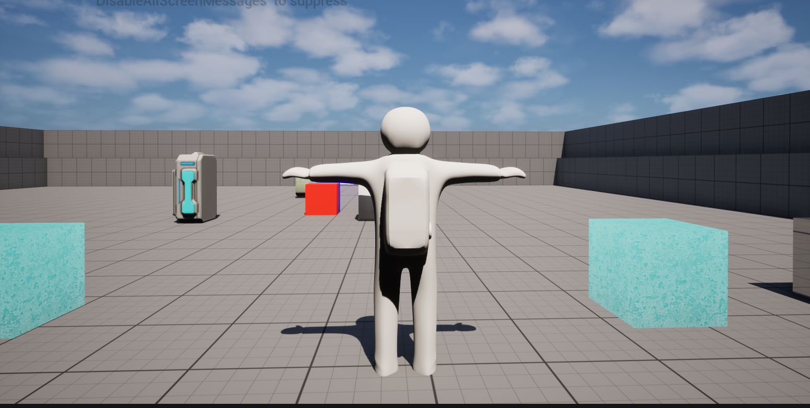  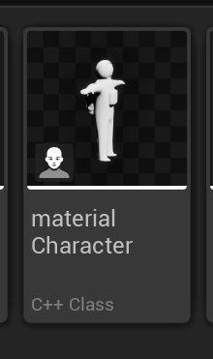  지난번에 계획했던 대로 BP 기반 캐릭터를 C++ 클래스로 전환하여, 캐릭터 구조를 코드 중심으로 재정비했습니다. 이동 및 점프 등 기본 움직임 및 카메라 움직임 등 3인칭으로 구현했고  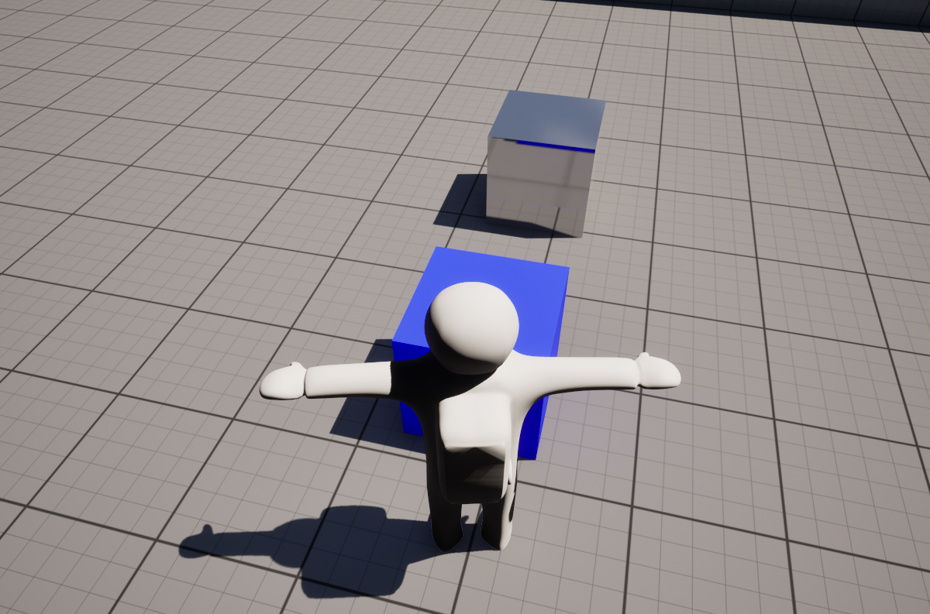  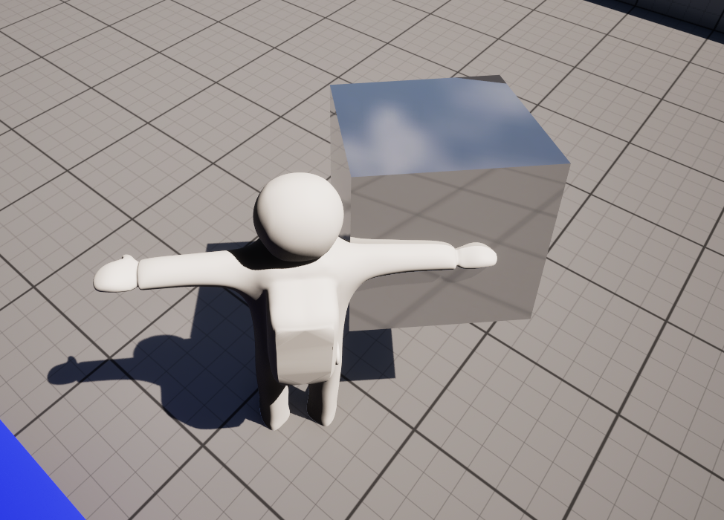  기존 BP 캐릭터에 있었던 물체 바꾸는 기능을 그대로 가져왔고 거기에다가 물체를 잡고 옮기는 기능을 추가했습니다. 아직 애니메이션은 모델러가 만들지 않아서 기능만 구현했습니다.  2. 변환되는 물체 버그 수정  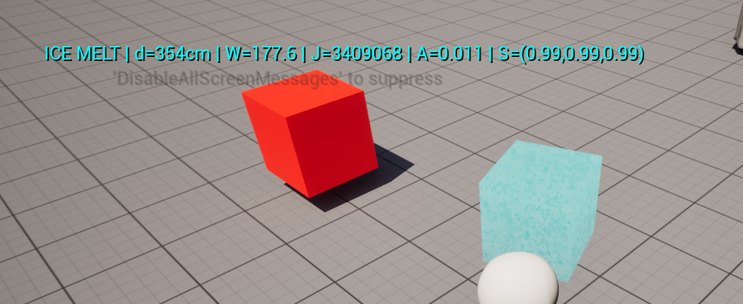  얼음이 녹은 상태에서 메쉬 상태를 바꾸면 녹은 스케일 크기 만큼 유지되어야 하는데 스케일이 유지 않던 버그와 값이 중첩되서 확 녹아져서 작아지는 버그를 수정했습니다.  3. 배터리 C++ 작업  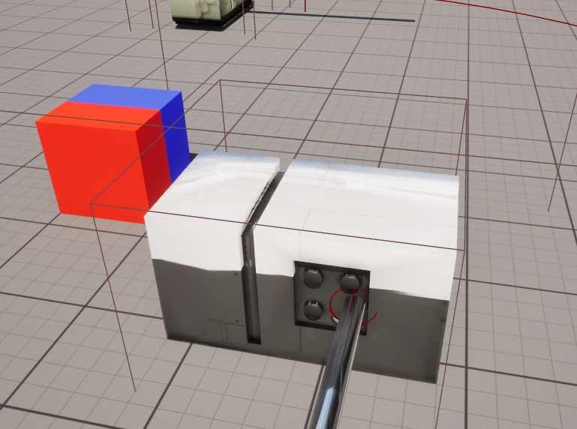  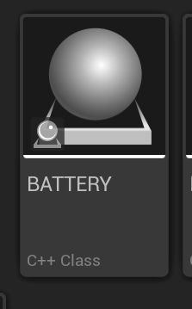  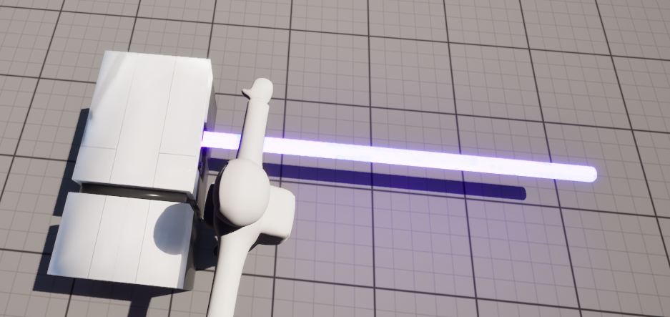  기존 배터리 BP를 새롭게 C++로 클래스로 전환했습니다.  전선은 아직 C++ 작업을 덜 해서 기존 BP를 사용했습니다.  4. 텍스쳐 리뉴얼  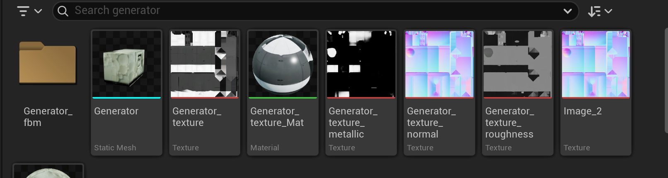  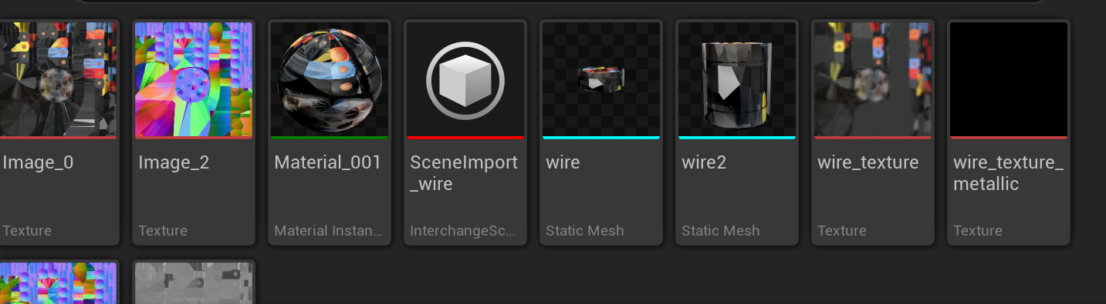  모델러가 만들어준 텍스처 작업을 다시해서 배터리 및 전선에 새롭게 적용을 했습니다.  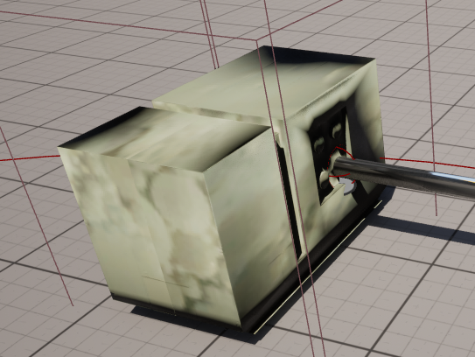  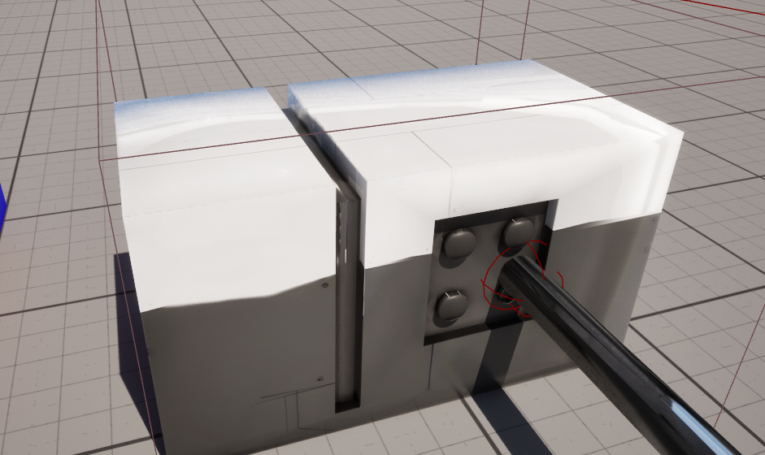  예시로 위에는 기존 배터리 아래는 새롭게 텍스쳐를 적용한 신규 배터리 입니다.  5. 기타 작업  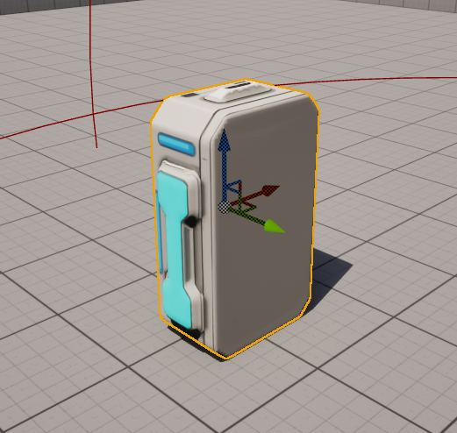  모델러가 만들어 준 주인공이 쓸 가방을 mesh를 정상적으로 작동되는지 확인을 했으며 아직 착용은 안 했고 정상적으로 나오는지 확인 작업을 거쳤습니다.  자석 업그레이드  자석 기능을 개선하여 속도 감쇠 및 반작용 힘(자석이 받는 힘) 조절 등 힘을 조절 했습니다.  https://youtu.be/Dah7Fk_potI
다음주차 | 22주차 |  | 다음기간 |  |  |  | 2026.01.25 ~  2026.02.01
다음 주 할 일 | 1. c++ 개발  2. 열화상 카메라 개선
지도 교수의
피드백

